**Región de Arica y Parinacota transa en Mercado Público un total de $298.040 millones durante 2023 entre enero y diciembre**

**El monto de transacciones entre enero y diciembre equivalen a US $350 millones con 40.551 órdenes de compra emitidas por los diferentes organismos públicos.**

Durante el 2023 se transaron $298.040 millones a través de www.mercadopublico.cl en la Región de Arica y Parinacota con 40.551 órdenes de compra emitidas por los diferentes organismos públicos.

Las transacciones de Arica y Parinacota implican un aumento de 16,1% respecto del mismo periodo anterior, pasando de 34.917 en 2022 a 40.551 en 2023.

De ese total, las Empresas de MiPyme se adjudicaron $298.040 millones en la región, es decir, un 100,0% del monto total.

De ese total, las Empresas de se adjudicaron en la región, es decir, un del monto total.

**¿Qué se compró?**  
Las tres principales compras del periodo fueron las siguientes:

1. I MUNICIPALIDAD DE ARICA adquirió PP 49 Aseo integral vías públicas comuna Arica, ID OC 2369-19-SE23, a COSEMAR S A por un costo total de $15.179 millones (http://www.mercadopublico.cl/PurchaseOrder/Modules/PO/DetailsPurchaseOrder.aspx?codigoOC=2369-19-SE23).
2. Servicio Electoral adquirió Provisión de sistema de captura de datos electorales SCDE para el proceso Plebiscito de salida año 2023 y actos electorales 2024-2025, ID OC 1170507-482-SE23, a INDRA SISTEMAS CHILE S.A. por un costo total de $15.704 millones (http://www.mercadopublico.cl/PurchaseOrder/Modules/PO/DetailsPurchaseOrder.aspx?codigoOC=1170507-482-SE23).
3. Servicio Electoral adquirió 150 - Contratación servicio de red de transmisión de datos para la elección del Consejo Constitucional 2023 (DTI/TD/153/2403006/P/APS), ID OC 1170507-63-SE23, a TELEFONICA EMPRESAS CHILE SA por un costo total de $9.352 millones (http://www.mercadopublico.cl/PurchaseOrder/Modules/PO/DetailsPurchaseOrder.aspx?codigoOC=1170507-63-SE23).

Por otra parte, los rubros más comprados del periodo corresponden a:

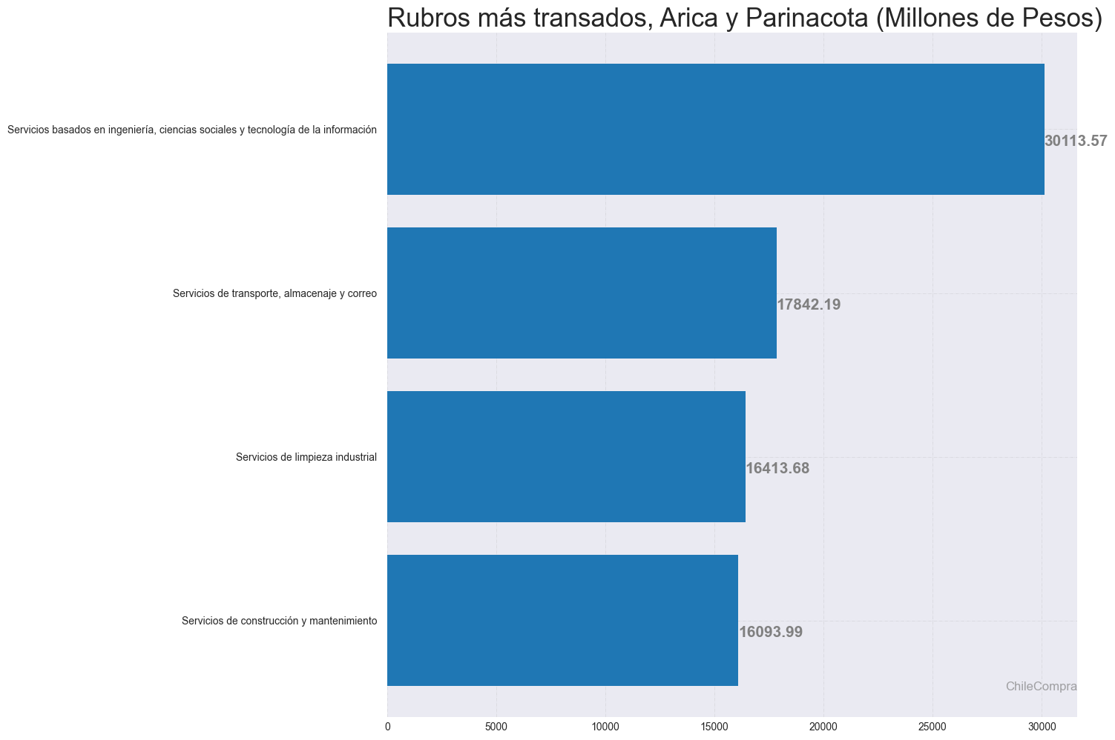

**¿Quiénes compraron?**Al hacer el análisis por las instituciones, los resultados arrojan que los organismos públicos con mayores montos de compras fueron:

1. MOP - Dirección de Vialidad con $74.506 millones

2. Servicio Electoral con $61.453 millones

3. I MUNICIPALIDAD DE ARICA con $36.717 millones

4. SERVICIO DE SALUD ARICA HOSP DR JUAN NOE CREVANI con $22.968 millones

5. MINISTERIO DE OBRAS PUBLICAS DIREC CION GRAL DE OO PP DCYF con $20.577 millones

Asimismo, el sector Gob. Central, Ues. lidera las compras con $110.448 millones transados, lo que equivale a un 37,1% de las transacciones por sector en la región.

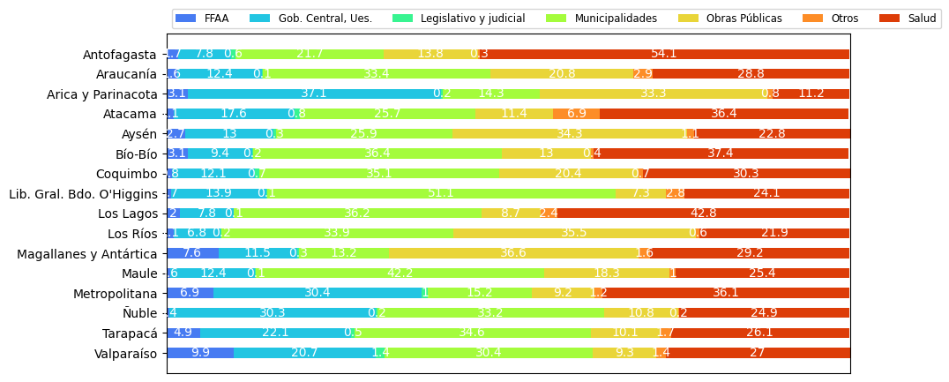

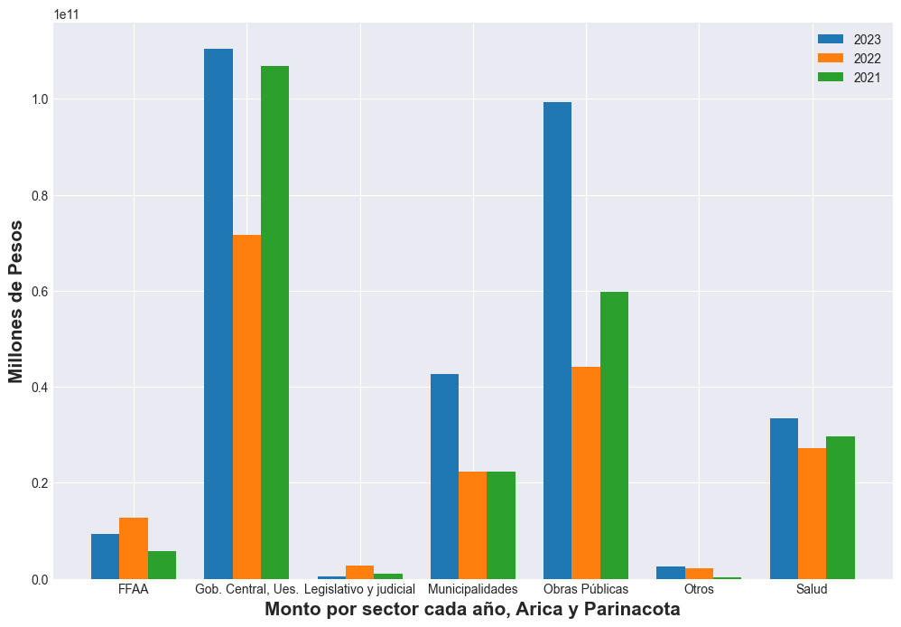

**¿Cómo se compró?**

En tanto, según modalidades de compra el procedimiento de Licitación Pública encabezó las transacciones con $216.357 millones (72,6%); seguido de Trato Directo $56.465 millones (18,9%); Convenio Marco $15.308 millones (5,1%); Compra Ágil $9.355 millones (3,1%) y Licitación Privada $555 millones (0,2%).

**¿A quiénes se compró?**

Los proveedores con mayores montos de venta durante el periodo fueron:

1. TELEFONICA EMPRESAS CHILE SA con $17.535 millones

2. INDRA SISTEMAS CHILE S.A. con $17.150 millones

3. COSEMAR S A con $15.179 millones

Las principales órdenes de compra, durante el 2023, fueron las siguientes:

|  |  |  |  |  |
| --- | --- | --- | --- | --- |
| **Institución** | **Código orden de compra** | **Motivo de la compra** | **Proveedor** | **Monto comprometido en pesos** |
| I MUNICIPALIDAD DE ARICA | 2369-19-SE23 | PP 49 Aseo integral vías públicas comuna Arica | COSEMAR S A | $15.179 millones |
| Servicio Electoral | 1170507-482-SE23 | Provisión de sistema de captura de datos electorales SCDE para el proceso Plebiscito de salida año 2023 y actos electorales 2024-2025 | INDRA SISTEMAS CHILE S.A. | $15.704 millones |
| Servicio Electoral | 1170507-63-SE23 | 150 - Contratación servicio de red de transmisión de datos para la elección del Consejo Constitucional 2023 (DTI/TD/153/2403006/P/APS) | TELEFONICA EMPRESAS CHILE SA | $9.352 millones |

**El sector de Gob. Central, Ues. lidera las compras con $110.448 millones transados**

Respecto de las transacciones en Mercado Público por sector comprador en Arica y Parinacota, Gob. Central, Ues. lideran las compras con $110.448 millones transados, lo que equivale a un 37,1% de las transacciones por sector en la región. Le sigue el sector de Obras Públicas con $99.248 millones transados, esto un 33,3%, luego viene Municipalidades con $42.664 millones transados (14,3%) y luego Salud con $33.370 millones transados (11,2%).

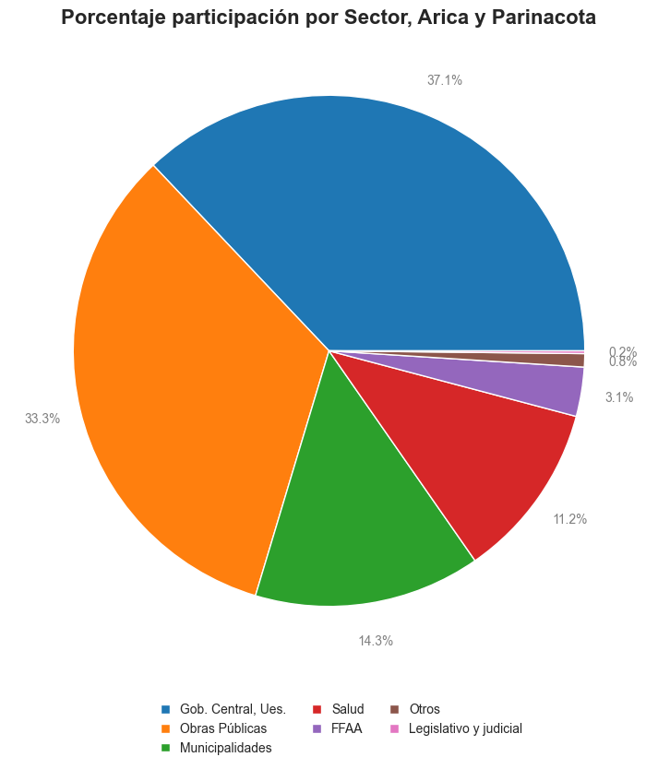

En cuanto la modalidad Compra Ágil -que permite mayor participación de las Empresas de Menor Tamaño en compras de menores montos (igual o menor a 30 UTM)- durante 2023 se registraron transacciones por un total de $9.355 millones en la Región de Arica y Parinacota, ello implica un crecimiento real en montos de 12,7% respecto a los montos transados en el 2022 que ascendieron a $7.566 millones. Las entidades emitieron 12.476 de compra, registrando un crecimiento de 14,1% que corresponde a 1.545 adicionales en comparación con las emitidas el 2022 que sumaron 10.931.

**Dónde se compró**